实验名称：碰撞过程中守恒定律的研究
实验目的：利用气垫导轨研究一维碰撞的三类情况，验证动量守恒定律；
通过实验提高误差分析的能力。
实验原理：如果一个力学系统所受合外力为零或在某方向上的合外力为零，则该力学系统总动量守恒或在某方向上守恒，即
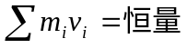 （1）
实验中用两个质量分别为m₁、m₂的滑块来碰撞（图4.1.2-1），若忽略气流阻力，根据动量守恒有
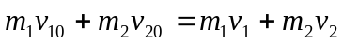 （2）
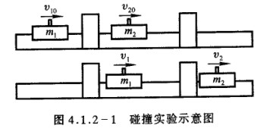
对于完全弹性碰撞，要求两个滑行器的碰撞面有用弹性良好的弹簧组成的缓冲器，我们可用钢圈作完全弹性碰撞器；对于完全非弹性碰撞，碰撞面可用尼龙搭扣、橡皮泥或油灰；一般非弹性碰撞用一般金属如合金、铁等，无论哪种碰撞面，必须保证是对心碰撞。
当两滑块在水平的导轨上作对心碰撞时，忽略气流阻力，且不受他任何水平方向外力的影响，因此这两个滑块组成的力学系统在水平方向动量守恒。由于滑块作一维运动，式（2）中矢量v可改成标量，的方向由正负号决定，若与所选取的坐标轴方向相同则取正号，反之，则取负号。
- 完全弹性碰撞
完全弹性碰撞的标志是碰撞前后动量守恒，动能也守恒，即
（3）
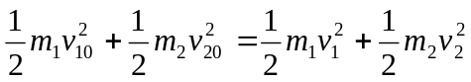 （4）
由（3）、（4）两式可解得碰撞后的速度为
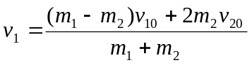 （5）
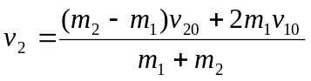 （6）
如果v₂₀=0，则有
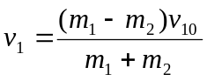 （7）
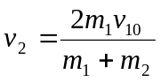 （8）
动量损失率为
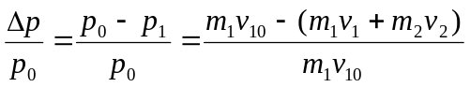 （9）
能量损失率为
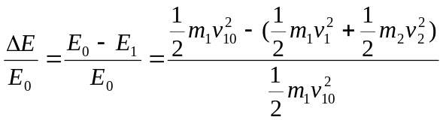 （10）
理论上，动量损失和能量损失都为零，但在实验中，由于空气阻力和气垫导轨本身的原因，不可能完全为零，但在一定误差范围内可认为是守恒的。
- 完全非弹性碰撞
碰撞后，二滑块粘在一起以10同一速度运动，即为完全非弹性碰撞。在完全非弹性碰撞中，系统动量守恒，动能不守恒。
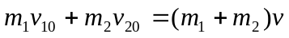 （11）
在实验中，让v₂₀=0，则有
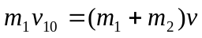 （12）
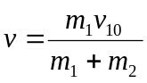 （13）
动量损失率
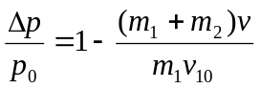 （14）
动能损失率
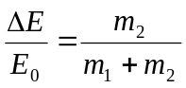 （15）
- 一般非弹性碰撞
一般情况下，碰撞后，一部分机械能将转变为其他形式的能量，机械能守恒在此情况已不适用。牛顿总结实验结果并提出碰撞定律：碰撞后两物体的分离速度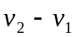与碰撞前两物体的接近速度成正比，比值称为恢复系数，即
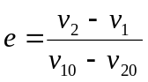 （16）
恢复系数e由碰撞物体的质料决定。E值由实验测定，一般情况下0<e<1，当e=1时，为完全弹性碰撞；e=0时，为完全非弹性碰撞。

实验步骤：
- 开启气源，放上滑块（不安装附件），调平导轨。
- 用游标卡尺分别测量两光电片的有效宽度 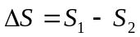 。
- 在两滑块的碰撞面装上弹簧钢圈，用物理天平分别称其质量、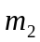（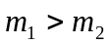）。将滑块静置于两光电门之间。用碰，分别记下通过两光电门的时间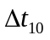、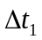及通过光电门的时间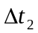。碰撞五次，记录数据，并计算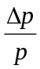、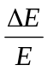和恢复系数 。
- 分别换上尼龙搭扣和金属碰撞器，重复上述测量和计算（注意，质量都应重测）。
- 在实验室的计算机上输入数据，并记录计算机处理结果。

数据记录和数据处理:
本次实验在１４３０实验室③号气垫导轨完成，碰撞方向与示意图一致。
记录的各项数据如以下各表所示：
- 第一张表为测量光电片有效长度得到的各项数据：
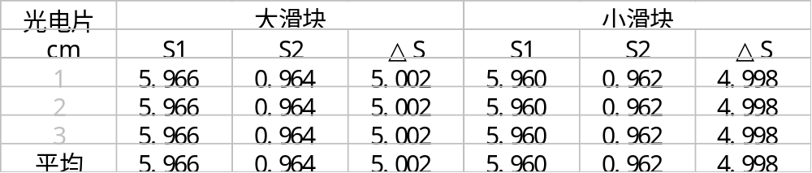
初步计算结果表明：两光电片的有效长度为ΔS_{大}=5.002㎝，ΔS_{小}=4.998㎝。

- 以下两张数据表是发生完全弹性碰撞时的记录的各项数据：
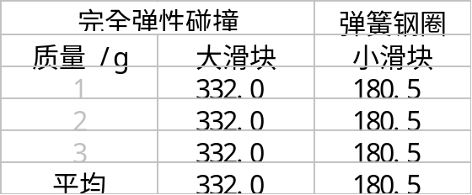
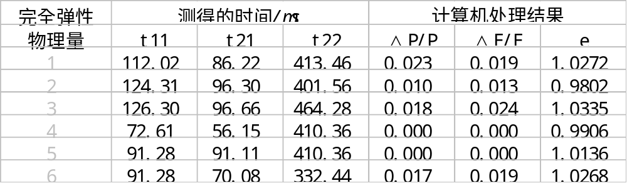
（其中t11,t21,t12分别为大滑块通过第一个光电门所用的时间，小滑块通过第二个光电门所用的时间和大滑块通过第二个光电门所用的时间。）
数据处理办法的说明：由ΔS及各t值可以计算出相应的速度，公式为：
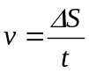
于是将时间测量结果转化为速度值，如下表所示：
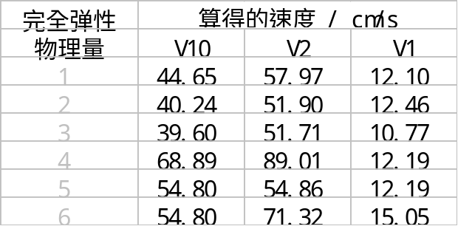
再利用前面给出的公式：
将实验测得的数据同理论值相比较，绘制表格如下：
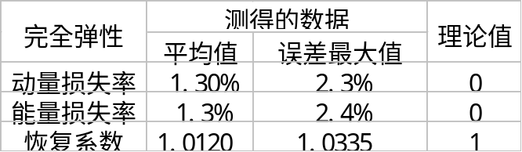
可以看出，三项数据的测量值与理论值在实验误差允许下均都吻合，即验证了完全弹性碰撞的守恒规律。

- 以下两张数据表是发生完全非弹性碰撞时的记录的各项数据：
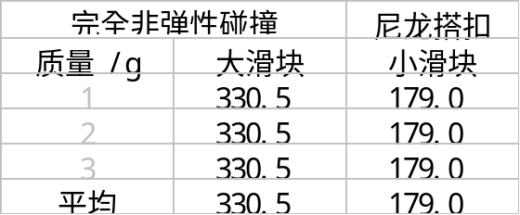
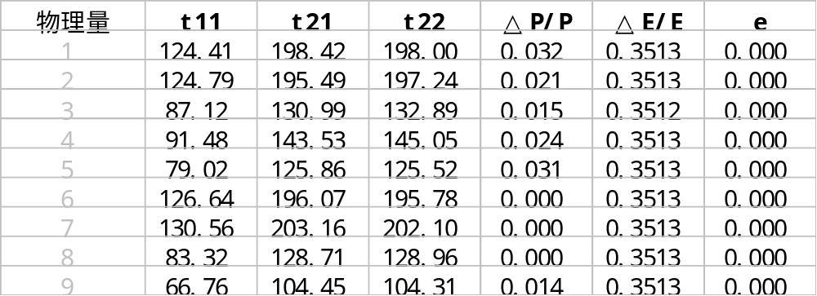
数据处理方法与完全弹性碰撞类似，演算过程略。
同样将实验测得的数据同理论值相比较，并绘制表格有
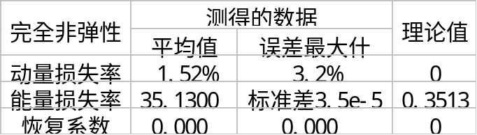
三项数据的测量值与理论值都吻合得很好，验证了完全非弹性碰撞的相关规律。
- 以下两张数据表是发生一般非弹性碰撞时的记录的各项数据：
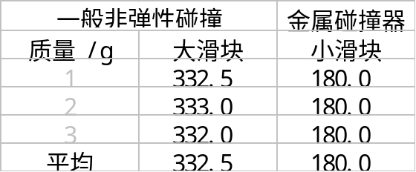
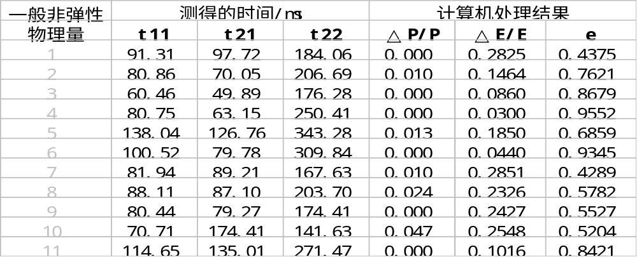
数据处理方法同上，演算过程略。
将测得的数据同理论比较，并绘制表格如下所示：
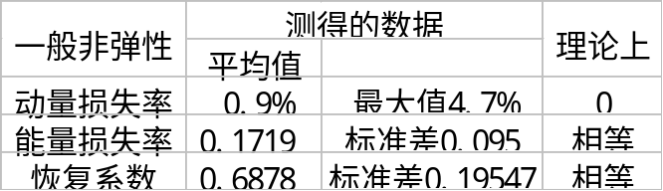
在表中比较得知，三项数据的测量值符合理论预计，验证了一般非弹性碰撞的相关规律。
总结实验结果：考虑实验条件及其它环境因素，本次实验的误差均在允许范围内，从而完成了试验目的，验证了碰撞理论的相关规律，较好地达到了试验的要求和目的。
思考题：
1.碰撞前后的系统总动量是不相等的，试分析原因
答：有以下几条：
1.空气对滑块的阻力导致从开始滑动到经过光电门1，到m1、m2相碰，其速度是减小的，动量减少，同理在碰撞后也是使动量减小的。
2.气垫导轨没有完全调平，这个因素在实验中是很明显的，长时间放置后，滑块会自己移动，但这也和加上附加物品后重心移动使滑块在滑轨上没有水平， 左右受气体作用力大小不同有关。
3.实验仪器本来就是会有一定的不确定度的。
2.恢复系数e的大小取决于哪些因素？
答：恢复系数：碰撞后两物体的分离速度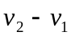与碰撞前两物体的接近速度的比值，用 表示，
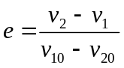
对特定物体间的碰撞，恢复系数 为一常数。一般情况下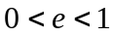；
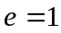时，表明发生的是完全弹性碰撞；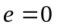时，表明发生的是完全非弹性碰撞。恢复系数e由碰撞物体的质料决定， 值可由实验测定。
3.验证机械能守恒的其他办法
答：测量在做自由落体的任意两点速度和距离差，速度可由光电管测得时间差后联合挡板空隙宽度计算得到。利用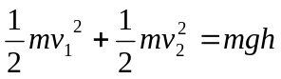可验证之

